**Дата**: 29.11.2024

**Клас**: 3-АБ

**Предмет**: англійська мова

**Тема:** Співаємо пісні.

**Мета:** : формувати навички вживання лексичних одиниць по темі; удосконалювати навички читання, аудіювання й усного монологічного мовлення; розвивати пізнавальні інтереси учнів; виховувати інтерес до самостійного пошуку потрібної інформації, а також загальну культуру учнів.

**Вчитель**: Руда Д.В.

Хід уроку

1.Greeting

Good afternoon, guys! I’m glad to see you. Are you ready to start our lesson? All set?

2. Wаrm up / Listening

Уважно слухати аудіо трек і дати відповідь на питання вчителя <https://www.youtube.com/watch?v=ROKf2EXAAPs> .

3. Speaking

Дати відповідь на питання : <https://wordwall.net/ru/resource/9856836/speaking/get-to-know-you-questions>

4. Повторення

Повторення винятки множини іменників :

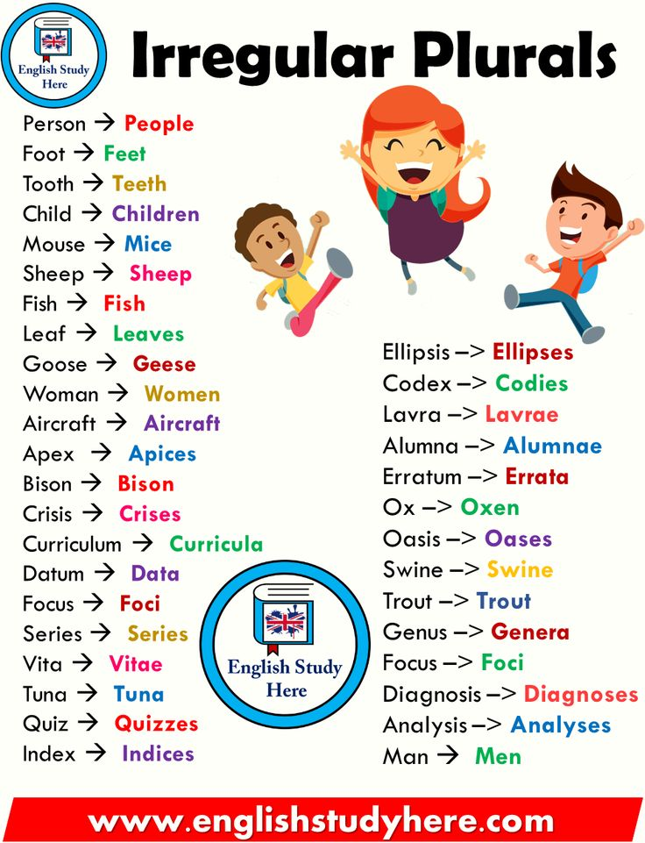

Повторення present simple : <https://wordwall.net/ru/resource/71592151/%d0%b0%d0%bd%d0%b3%d0%bb%d0%b8%d0%b9%d1%81%d0%ba%d0%b8%d0%b9/grammar>

<https://wordwall.net/ru/resource/73188973/english/presen-simple-he-she-it-s>

<https://wordwall.net/ru/resource/74589002/english/present-simple->

<https://wordwall.net/ru/resource/76062021/%d0%b0%d0%bd%d0%b3%d0%bb%d0%b8%d0%b9%d1%81%d0%ba%d0%b8%d0%b9/present-simple-present-continuous>

5. Writing

Виконати вправу на вживання модального дієслова can/can`t .  
<https://wordwall.net/uk/resource/14832575/english/can-and-cant-for-rules>

<https://wordwall.net/uk/resource/15371795/animals-can-and-cant>

<https://wordwall.net/uk/resource/11160793/can-cant>

6. Homework

1. Виконати письмово вправу подану нижче на вживання can/can`t.

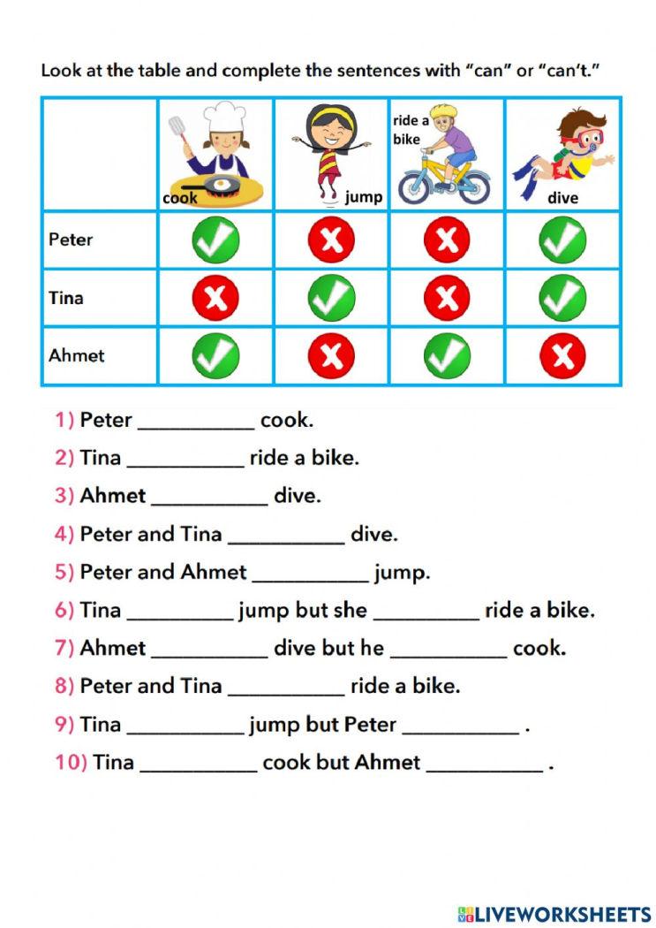

2. Повторити вивчені слова.